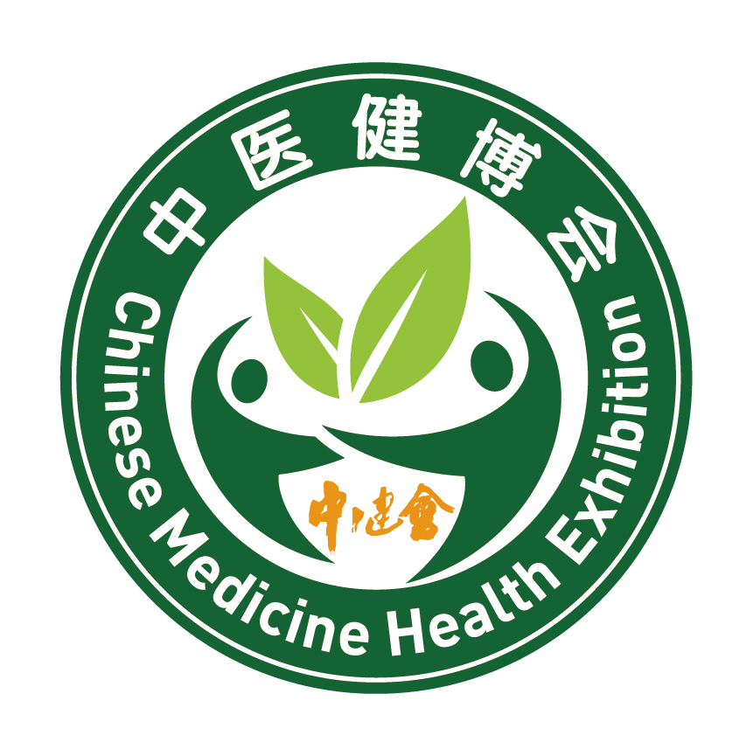
聚焦中医国粹，助力健康中国
2024第五届中国国际中医药健康服务（深圳）博览会
暨粤港澳大湾区中医药高质量发展大会
邀请函

时间：2024年4月14日-16日 地址:深圳会展中心（福田）

支持单位：中国医药物资协会
广东省中药协会
主办单位：深圳市医药行业协会
深圳市中药协会
深圳市健康产业协会
深圳市慢性病防治研究会
承办单位：深圳企发展览有限公司
大会官网：www.zhongjianhui.net

一、展会概况
中医药作为中华文明和优秀传统文化的杰出代表，对推动构建人类命运共同体具有鲜明特色优势和重大战略作用。为响应“健康中国”战略号召，贯彻落实《中共中央国务院关于促进中医药传承创新发展的意见》、《中医药文化传播行动实施方案(2021-2025年)》、《国务院办公厅关于印发中医药振兴发展重大工程实施方案》等系列文件精神，展览展示我国中医药健康服务取得的成效，提升中医药健康服务产业竞争力；由深圳市医药行业协会、深圳市中药协会、深圳企发展览有限公司等多家单位共同组织2024第五届中国国际中医药健康服务(深圳）博览会暨粤港澳大湾区中医药高质量发展大会”将于2024年4月14-16日在深圳福田会展中心隆重举行。本次大会以“聚焦中医国粹，助力健康中国”为主题，汇聚业内领先中医药品牌，为广大参展观众、品牌和行业精英、学者开启前所未有的前沿体验。精准把握行业新趋势，紧扣行业风口，打造以中医药为媒介的招商引资平台，着力发展成为具有国内外广泛影响力的中医药行业贸易盛会、招商引资洽谈会，推动中医药健康产品各领域间相互融。
二、展会优势
聚焦热点，直击前沿
大会涵盖政策解读、营销创新、市场准入等热点话题，覆盖众多细分领域和消费场景，与行业专家、意见领袖面对面交流探讨， 满足客商学习知识、拓展人脉、寻求合作的需求。
精准匹配，定向邀约
中医药健博会历经4届发展，积累超过8万条优质专业买家数据库，根据展品特性、展商需求，数据库将精准定位；组织承办单位定向邀约、匹配对口采购商、代理商，为参展商扩展各种合作保驾护航。
媒体矩阵，精准推广
中医药博览会以不断创新传播内容与传播形式，通过辐射超国内50多家行业媒体全年密集造势、高频报道，及时推送中医药博览会最新亮点和看点，多措并举，全面传播中医药博览会的超强实力持续扩大展会行业影响力。
卓越资源，高效对接
行业颇具规模的中医药行业盛会，国内众多品牌集中亮相，是行业首选的新品发布平台。展会依托覆盖渠道商、终端采购商、专业服务商的多元商业资源，以及政府单位、行业协会和组织的鼎力支持，打造完整的商贸服务链条，实现产业各端高效交流与合作。
三、展会回顾
中医药健博会自2017年首届成功举办以来,已历经4年沉淀,展会规模及效果逐年上升,逐渐得到业内同仁的认可及青睐,现已成为中医药行业一年一度的行业盛会。历届参展企业华润三九、片仔癀、广誉远、中国中药、天士力集团、中关村科技园区、大兴生物医药基地、同仁堂、以岭药业、康美药业、联馨药业、一方药业、天江药业、扬子江药业、三亚中医院、德胜门中医院、石家庄世舜中医院、济顺药业、东阿阿胶、修正药业、桃子健康、兰花药业、九膏堂、联环颐和堂中药、陕西中医药、中康福国药集团等著名中医药企业、科研院校以及吉林、云南、贵州、广西等多个政府展团参展。上届展会共接待800多家中医院、10000多中医药卫生领域重要领导以及海内外贸易观众共计22300余名到会参观洽谈采购；92%的展商表示非常满意，展会得到行业认可并取得圆满成功。
2024第五届中国国际中医药健康服务（深圳）博览会暨粤港澳大湾区中医药高质量发展大会必将成为深圳推动中医药产业发展的新引擎，向世界展示良好健康城市形象的金名片，为“健康中国”贡献最强中药力量。
四、展示内容
1、中医药发展成果展区：
展示各省市地中医药工作推进成效、主打产业项目、种植园区、健康服务、龙头企业、重点品种等。
2、中药材产业展区：
中药饮片、中成药、中药配方颗粒、道地药材、中药保健品、中药材种植基地、中药日化产品等。
3、中医医疗服务及体验展区：
中医医疗机构、中西医结合医疗机构、国医大师及全国知名中医工作室、基层名中医工作室等，开展名医义诊服务、中医医疗、养生保健知识普及体验活动。
4、中医药健康服务机构及保健产品展区：
健康管理连锁机构、中医馆、养生馆、医养结合机构、中医健康美容机构、药膳生产加工机构、养生滋补产品、中医药健康旅游基地、中医药文化风景区。
5、艾灸及中医理疗展区：
艾贴、艾条、艾柱、艾药包、艾泥膏、无烟艾等艾制品，艾灸仪及其它艾灸设备，艾草日化 ，针灸、拔罐、刮痧、精油牵引床、熏蒸、药浴产品、中药膏贴、中医美容瘦身护肤产品及疗法、中医理疗等。
6、智慧中医类产品及中药制药设备展区：
中医诊断软件、药房自动化设备、健康大数据采集、远程医疗、医疗信息咨询平台、中医诊疗器械、护理康复器械、新型制药器械、包装设备、检测设备、质量控制与追溯系统等。
7、中医药文化国际交流合作展区：
展示中医药在海外的最新研究进展与成果，以及各国地方特产药材、营养食品、中医特色诊疗方法，邀请国外和港澳台地区科研机构、跨国公司、进口产品经销商等参展，加强中医药领域 “一带一路”合作。
五、粤港澳大湾区中医药高质量发展论坛
历届重要中医药行业领导、国内外国医大师、专家学者演讲,政府部门领导、院士、国医大师和企业界精英就中医药健康服务业发展的国家宏观政策与战略规划、科技发展方向与前沿技术、学术共识与行业规范等重大理论与实践问题进行专题报告，集中讨论中医药健康服务领域的新进展、新技术和新产品。
组织中医药管理局、中医院、中医药卫生机构、制药公司、药店、中医药种植基地、中医药园区、中医药大学、养生馆、投资商等企业参加交流，各参展商可以自愿申请论坛演讲。报告题目及内容将在相关专业媒体及嘉宾请柬上免费宣传，并刊登在会刊上。
收费标准：50000元/45分钟/场，30000元/20分钟/场。

平行论坛：药膳产业发展论坛，中医药与慢性病防治论坛
六、展会服务及收费标准
1、展位收费标准
展位类别 | 豪华特标  （3m*6m） | 标准展位  （3m*3m） | 光地展位  （36㎡起租）
展位费用 | 33600元/个/展期 | 13800元/个/展期 | 1300元/㎡/展期
注：1、豪华特标：统一精装修，公司LOGO。
2、标准展位：选择双开口展位需要加收10%展位费用。
标准展位配置：包括展出场地、2.5m高壁板、楣牌制作、地毯、洽谈桌一张、二把椅子、220V电源插座一个，日光灯二支。
3、光地展位不包含任何设施，不包括展馆收取的管理费及水电租赁等费用。
2、展会论坛冠名、赞助
冠名、赞助单位是企业参加展会、论坛彰显实力的重要选择，显示企业在行业中的重要地位，占据重要角色，吸引参观、参会人员；为参观、参会人员留下更加深刻的印象。本次活动着重邀请有实力的参展企业，作为冠名、赞助单位，冠名、赞助分A级、B级、C级，有意向冠名、赞助的单位详情请联系组委会索取回报条款

赞助类别 | A级 | B级 | C级
展会冠名赞助 | 100万元 | 80万元 | 60万元
论坛冠名赞助 | 50万元 | 40万元 | 30万元
注明：展会冠名赞助含展位：A：300㎡；B：240㎡；C：120㎡；论坛赞助：含论坛演讲

3、会刊与广告费用
会刊除在大会期间广泛送给主管部门及相关协会、观展客商外，还将通过有效途径发往国内外的相关单位等。证件是每人入场必须凭证，企业可以自愿赞助会刊和证件，（会刊内容包括参展商名录、简介、会议演讲内容，尺寸210×140mm）。
会 刊 | 封 面 | 封 底 | 封一二 | 封三 | 跨彩页 | 内彩页
人民币 | 30000 元 | 23000 元 | 20000 元 | 18000 元 | 18000 元 | 8000 元
入场卷 20000 元一万张 |  | 嘉宾请柬 20000 元 |  |  | 胸卡吊带 50000 元
充气拱门 6000 元/个 |  | 手提袋 50000 元一万个 |  |  | 现场广告 1000 元/平米
九、观众邀约
重点观众：重点邀请全国4000多家中医院、10000多家中医卫生机构领导；国家中医药管理局、各省市中医药管理部门、卫健委、科研机构领导到会。
行业观众：经销代理商、采购商、批发商、制药公司、医疗机构、康养机构、中医药园区、健康管理机构、科研机构院校等相关负责人和决策人到会。
贸易商观众：医药连锁店、专卖店、养生会馆、美容院、网络商城、社区/社群团队、新零售、批发商、采购商、贸易服务机构、礼品店、重要团购单位及海外驻华相关采购团。
普通观众：个人采购商、进出口贸易公司、行业协会、敬老院、疗养院、科研机构及中药材生产企业的技术人员、高级管理者及社会各界群众等。
十、参展规定
1、符合展览范围的企业，且具备国家相关部门认证许可的企业均可申请参展。请认真填写参展申请表加盖公章后传真或邮件发至承办单位。
2、展位分配原则：先申请、先付款、先安排，为保证展会整体形象，承展方最终保留部分展位调动权。
3、承办方于展会开幕前给已付款的参展商发送《展商手册》。内容包括展品运输、开馆起止时间、展台设计搭建、报馆流程、物品租用和服务、展会安全事项等相关信息。请展商仔细阅读，遵守展商手册内容！
十一、联系方式
组委会秘书处
地 址：深圳市南山区中山园路1001号TCL国际E城E3栋505
联系人：谢静13811802734
邮 箱：13811802734@163.com

